CM1 Mathématiques : calcul Mcal L8 p 1 / 3
L8 Comprendre le sens de la division
CORRECTION
Programme
• Multiples et diviseurs des nombres d’usage courant.
• Résoudre des problèmes engageant une démarche à une ou plusieurs étapes.
Compétences travaillées
• Reconnaitre une situation de partage ou de regroupement.
• Utiliser ses connaissances des tables de multiplication et de la notion de multiple pour diviser rapidement.
• Trouver le reste d’une division simple.
• Résoudre des problèmes relevant de la multiplication et des situations de partage.
• Encadrer un nombre entre deux multiplications.

Remarque :
Cette leçon est une introduction à la notion de division. On insistera principalement sur son sens et l’on restera dans des calculs très proches des tables. Avant de débuter, il est important de s’assurer que les tables de multiplication sont bien maitrisées.

Travail préliminaire
Au préalable, découper 38 rectangles symbolisant les 38 verres à eau de la situation de recherche.
Le laisser découvrir la situation de recherche.
Cherchons
Un serveur doit empiler les 38 verres à eau du restaurant sur une étagère.
Combien de piles faut-il s'il met 4 verres par pile ? s’il met 6 verres par pile ? s’il met 8 verres par pile ?
Quel problème rencontre-t-il à chaque fois ?
Poser la première question:
Combien de piles faut-il s’il met 4 verres par pile?
Des possibilités de réponse :
Il va trouver un rapport avec la notion de multiple : 38 c’est presque 10 × 4 = 40. Illustrer cette réponse (à l’aide des rectangles découpés) et en conclure que le nombre 10 ne correspond pas car il n’y a pas assez de verres.
Il peut choisir le multiple de 4 inférieur à 40: 9 × 4 = 36. Il y aura 9 piles de 4 verres, et il restera 2 verres
Pour synthétiser cette recherche, dessiner une bande numérique et colorier les cases des deux multiples de 4 qui encadrent le nombre 38:
34 | 35 | 36 | 37 | 38 | 39 | 40 | 41 | 42 | 43
Conclure: 38 est compris entre deux multiples de 4: 36 et 40. 4 × 9 < 38 < 4 × 10
Quand on divise 38 par 4, on trouve un reste: 38 = (4 × 9) + 2
Le laisser réfléchir aux questions suivantes:
Combien de piles faut-il s’il met 6verres par pile?
6 piles de 6 verres et resteront 2 verres. 38 = (6 × 6) + 2
Combien de piles faut-il s’il met 8 verres par pile?
4 piles de 8 verres, et resteront 6 verres. 38 = (4 × 8) + 6
Poser la dernière question : Quel problème rencontre-t-il à chaque fois ?
Le serveur ne peut pas partager ses verres en 4, 6 ou 8 piles, car il lui en reste toujours.
Lui demander de justifier cette réponse en s’aidant du Matériel Tables de multiplication de 0 à 15.
Lui faire remarquer que 38 n’apparaît pas dans les tables de 0 à 15.
Lui demander quels sont les diviseurs de 38.
38 est pair, 2 est un diviseur de 38. 2 × 19 = 38. 19 est donc aussi un diviseur de 38. Enfin, 1 et 38 sont des diviseurs de 38.
Difficultés éventuelles

La bonne maitrise des tables de multiplication est indispensable. Les élèves en difficulté peuvent les utiliser fréquemment (cf. Matériel Tables de multiplication de 0 à 15).
Ils doivent bien comprendre qu’un partage ou qu’une division n’est possible que si l’on prend le multiple inférieur le plus proche.
Pour ce faire, ne pas hésiter à passer par la manipulation : par exemple, demander de partager 52 cartes à jouer en 4, 6, 8 joueurs. Les élèves peuvent ainsi émettre une hypothèse, puis la vérifier en distribuant.

Lire la leçon et prolonger par des exercices oraux qui reprennent des situations semblables: partager 48 en 8 parts égales, 47 en 5 parts égales.
L8. Comprendre le sens de la division
La division permet de grouper en parts égales.
Ex : Marie veut ranger 24 biscuits dans des boites de 4.
La division permet de partager en parts égales.
Ex : On peut partager 24 biscuits entre 4 enfants.
Pour diviser 24 par 4, on cherche combien de fois 4 est contenu dans 24.
24 = 4 × 6 | donc | 24 : 4 = 6
 | dividende  (nombre qui est divisé) | diviseur  (nombre qui divise) | quotient  (résultat)
On trouve un reste quand le dividende n’est pas un multiple du diviseur.
On cherche alors le multiple inférieur le plus proche.
Ex.: 44 divisé par 6
40 | 41 | 42 | 43 | 44 | 45 | 46 | 47 | 48 | 49 | 50 | 51
 |  | 6 × 7 | < | 44 |  | < |  | 6 × 8

44 est compris entre 42 et 48 → 6 × 7 < 44 < 6 × 8
44 divisé par 6 → 7 et il reste 2 car 44 = (6 × 7) + 2

Le reste est toujours plus petit que le diviseur.
On vérifie la division : (quotient x diviseur) + reste = dividende

Reconnaître une situation de partage ou de groupement
Exercice 1 : Problème
Résous uniquement ceux oui sont de situations de partage.
a. Quatre amis ont gagné 2 000 € au loto.
Quelle somme revient à chacun ?
b. Quel est l’âge de Thomas qui a huit ans de plus que sa sœur de 11 ans ?
c. Julie range 3 photos dans un album contenant 4 photos par page.
Combien de pages va-t-elle utiliser ?
Correction
a. 2000: 4 = 500. La somme de 500 € revient à chacun.
36 : 4 = 9. Julie va utiliser 9 pages.

Exercice 2 : Recopie en corrigeant les affirmations qui sont fausses.
a. Si on partage 15 bonbons entre 3 enfants, chacun en aura 5.
b. Si on partage 36 scoubidous entre 6 enfants, chacun en aura 5.
c. Si on répartit un jeu de 3 cartes entre 4 joueurs, chacun en aura 8.
d. Si on partage une bouteille de 500 cl de jus de fruits entre 10 personnes, chacune aura un verre de 5 cl.
Correction
a. Si on partage 15 bonbons entre 3 enfants, chacun en aura 5.
b. Si on partage 36 scoubidous entre 6 enfants, chacun en aura 6.
c. Si on répartit un jeu de 32 cartes entre 4 joueurs, chacun en aura 8.
d. Si on partage une bouteille de 500 cL de jus de fruits entre 10 personnes, chacune aura un verre de 50 cL.

Exercice 3 : Problème  a. Si on partage équitablement ce sachet entre 6 enfants, combien de bonbons aura chaque enfant  b. Si on donne 3 bonbons à chaque enfant et qu'il n'en reste plus, combien y avait-il d'enfants ?  c. Peut-on partager équitablement ce sachet de bonbons entre 5 enfants sans qu'il en reste ? Justifie ta réponse. | 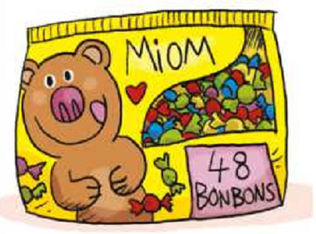
Correction
a. 48: 6 = 8. Chaque enfant aura 8 bonbons.
b. 48: 3 = 16. Il y avait 16 enfants.
c. 5 × 9 < 48 < 5 × 10. On ne peut pas partager équitablement ce sachet de bonbons entre 5 enfants sans qu’il en reste car 48 n’est pas un multiple de 5

Diviser sans reste
Exercice 4 : Recopie et complète
- 99 = 9 x … donc 99 ÷ … = … | - 60 = 5 x … donc 60 ÷ … = …
- 42 = 3 x … donc 42 ÷ … = …
Correction
a. 99 = 9 × 11 donc 99: 9 = 11 b. 60 = 5 × 12 donc 60: 5 = 12
c. 42 = 3 × 14 donc 42: 3 = 14

Exercice 5 : Problème
Samuel a rapporté un paquet de 24 sablés pour le partager.
Quelle sera la part de chacun
a. s'ils sont 2? b. s'ils sont 4 ? c. s'ils sont 6 ? d. 5'i1 sont 8 ?
Correction
a. 24: 2 = 12 S’ils sont 2, la part de chacun sera de 12 sablés.
b. 24: 4 = 6 S’ils sont 4, la part de chacun sera de 6 sablés.
c. 24: 6 = 4 S’ils sont 6, la part de chacun sera de 4 sablés.
d. 24: 8 = 3 S’ils sont 8, la part de chacun sera de 3 sablés.

Exercice 6 : Problème
La maîtresse a un lot de 300 gommettes.
Combien pourra-t-elle en donner à chaque élève ?
a. si elle a 30 élèves?
b. si elle a 25 élèves?
Correction
a. 300: 30 = 10. Si elle a 30 élèves, elle pourra en donner 10 à chaque élève.
b. 300: 25 = 12. Si elle a 25 élèves, elle pourra en donner 12 à chaque élève.

Exercice 7 : Problème
Un producteur de jus de pomme répartit entièrement sa production de 240 L de jus dans des bouteilles de 2 L et des tonneaux de 50 L.
Trouve deux façons différentes de répartir sa production dans des bouteilles et des tonneaux.
Correction
Il y a quatre solutions possibles.
• 1 tonneau de 50 L et 95 bouteilles de 2 L: 50 + (2 × 95) = 50 + 190 = 240
• 2 tonneaux de 50 L et 70 bouteilles de 2 L: 100 + 140 = 240
• 3 tonneaux de 50 L et 45 bouteilles de 2 L: 150 + 90 = 240
• 4 tonneaux de 50 L et 20 bouteilles de 2 L: 200 + 10 = 240

Encadrer un nombre entre deux multiplications
Exercice 8 :
Réponds par vrai ou faux.
a. 34 est compris entre 4 x 8 et 4 x 9.
b. 22 est compris entre 3 x 8 et 3 x 9.
c. 57 est compris entre 7 x 8 et 7 x 9.
Correction
a. vrai b. faux c. vrai

Exercice 9 :
Complète les encadrements comme dans l'exemple.
Ex: 25 = (4 x 6 ) +1donc 4 x 6 < 25 < 4 x 7
a. 31 = ( 3 x10 ) +1 donc …< 31 <…
b. 47 = ( 6 x 7 ) + 5 donc …< 47 <…
c. 65 = ( 7 x 9 ) + 2 donc …< 65 < …
Correction
a. 31 = (3 × 10) + 1 donc 3 × 10 < 31 < 3 × 11
b. 47 = (6 × 7) + 5 donc 6 × 7 < 47 < 6 × 8
c. 65 = (7 × 9) + 2 donc 7 × 9 < 65 < 7 × 10

Diviser avec un reste
Exercice 10 :
Recopie et complète
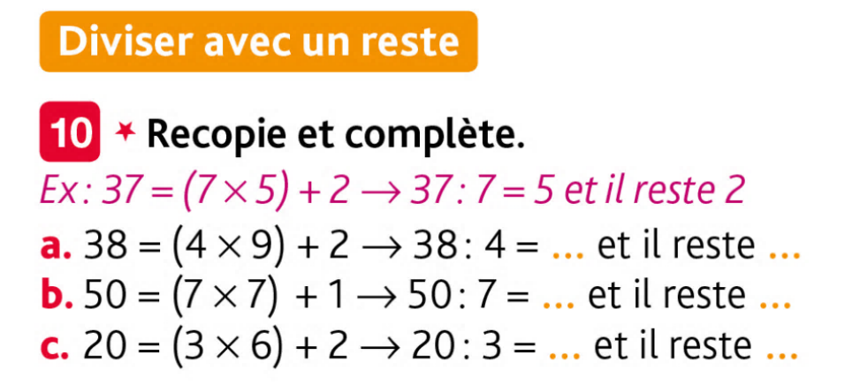
Correction
a. 38 = (4 × 9) + 2 ➞ 38: 4 = 9 et il reste 2
b. 50 = (7 × 7) + 1 ➞ 50: 7 = 7 et il reste 1
c. 20 = (3 × 6) + 2 ➞ 20: 3 = 6 et il reste 2

Exercice 11 : Problème
Paul range sa collection de 46 figurines dans des boites.

a. Combien peut-il en ranger par boite s’il a trois boites ? En restera-t-il ?
b. Combien peut-il en ranger par boite s’il a quatre boites ? En restera-t-il ?
c. Combien peut-il en ranger par boite s'il a cinq boites ? En restera-t-il ?
Correction
a. 130 = (12 × 10) + 10. S’il en met 12 par boite, il pourra remplir 10 boites et il lui restera 10 sushis.
b. 130 = (15 × 8) + 10. S’il en met 15 par boite, il pourra remplir 8 boites et il lui restera 10 sushis.
c. 130 = (25 × 5) + 5. S’il en met 25 par boite, il pourra remplir 5 boites et il lui restera 5 sushis.

